**2021-2022 思想道德与法治期末总复习**

**绪论：担当复兴大任 成就时代新人**

1. **如何理解新时代：（ p2下）**
2. **中国梦的内涵：（四个层面）**
3. **在革命战争时代：**
4. **在社会主义革命和建设时期：**
5. **在改革开放和社会主义现代化建设新时期：**
6. **在中国特色社会主义新时代：**
7. **如何成为担当民族复兴大任的时代新人：**

* 要有崇高的理想信念，牢记使命，自信自励
* 要有高强的本领才干，勤奋学习，全面发展
* 要有“天下兴亡，匹夫有责”的担当精神，讲求奉献，实干进取

1. **思想道德素质和法治素养（的关系）：**

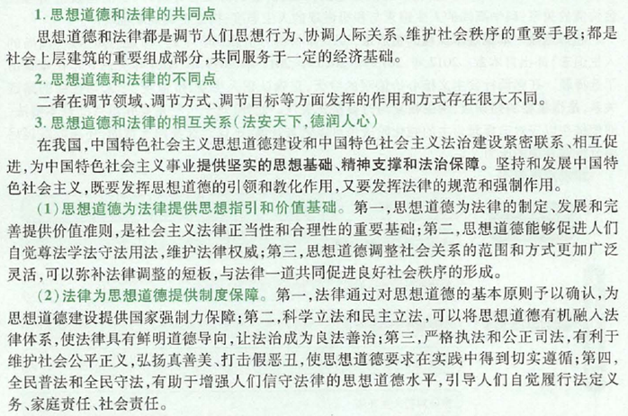

* **思想道德和法律都是上层建筑的重要组成部分，二者共同服务于一定的经济基础**
* **思想道德为法律提供思想指引和价值基础**
* **法律为思想道德提供制度保障**

**第一章 领悟人生真谛 把握人生方向**

**1.如何理解人生观：**

**（1）定义:人生观就是人们关于人生目的、人生态度、人生价值等问题的总观点和总看法。**

**（2）主要内容：对人生目的、人生态度和人生价值等问题的根本看法。**

**人生目的：人们在社会实践中关于自身行为的根本指向和人生追求。**

**人生态度：人们通过生活实践形成的对人生问题的一种相对稳定的心理倾向和精神状态。**

**人生价值：人的生命及其实践活动对于社会和个人所具有的作用和意义。**

**2.正确认识人的本质：（1）它是一切社会关系的总和。**

**（2）社会属性是人的本质属性。人的社会关系的总**

**和决定了人的本质。**

**（3）如何认识：必须立足于具体的、历史的社会关系中从事社会实践的人。**

**3.个人与社会的辩证关系：**

**（1）个人与社会是对立统一的关系，两者相互依存，相互制约，相互促进。**

**（2）个人与社会的关系，最根本的是个人利益与社会利益的关系。**

**（社会利益体现了作为社会成员的个人的根本利益和长远利益，是个人利益得以实现的前提和基础，同时它保障着个人利益的实现）**

**4.如何正****确评价人生价值：**

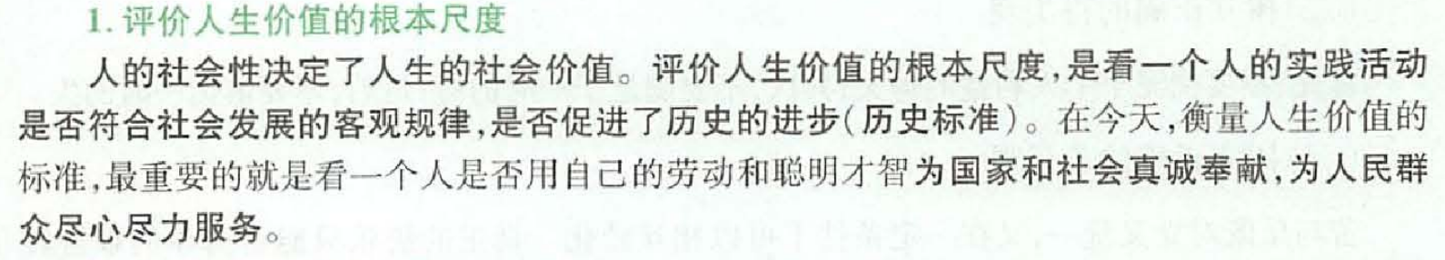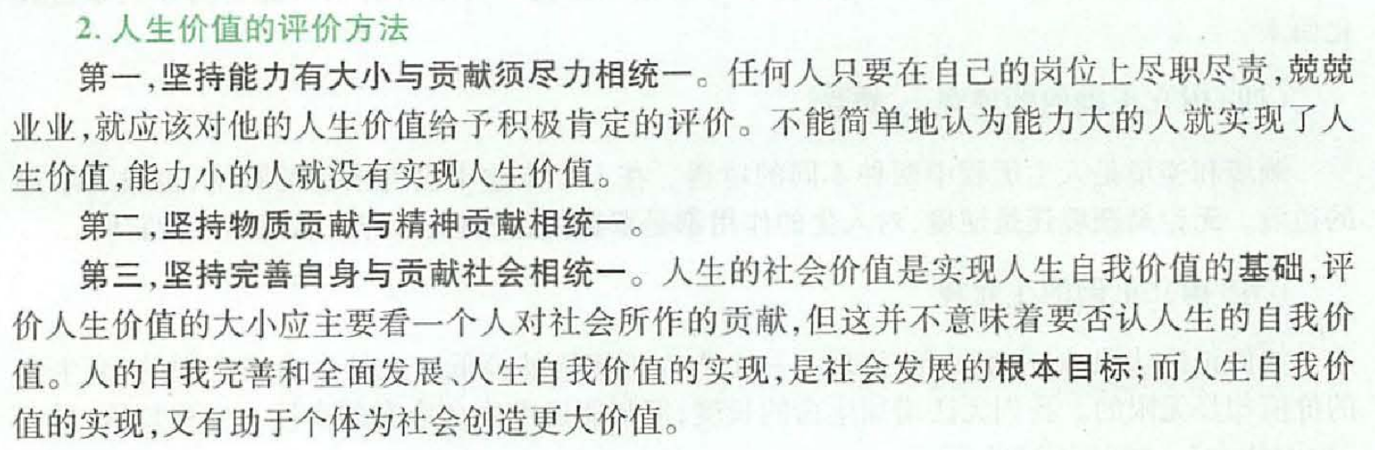

**第二章 追求远大理想 坚定崇高信念**

**1.理想的含义：理想是人们在实践中形成的、有实现可能性的、对未来社会和自身发展目标的向往与追求，是人们的世界观、人生观和价值观在奋斗目标上的集中体现。（超越性，实践性，时代性）**

**2.信念的含义：信念是人们在一定的认识基础上确立的对某种思想或事物坚信不疑并身体力行的精神状态。（执着性、支撑性、多样性）**

**3.理想信念的作用（意义）：理想信念是精神之“钙”：**

**理想指引方向，信念决定成败。**

1. **理想信念昭示奋斗目标。**
2. **理想信念催生前进动力。**
3. **理想信念提供精神支柱。**
4. **理想信念提高精神境界。**
5. **为什么要信仰马克思主义：**
6. **它是我们认识世界、改造世界的强大思想武器。**
7. **是科学的理论，创造性地揭示了人类社会发展规律。**
8. **是人民的理论，第一次创立了人民实现自身解放的思想体系。**
9. **是实践的理论，指引着人民改造世界的行动。**
10. **是不断发展的开放的理论，始终站在时代前沿。**
11. **是党和人民事业不断发展的参天大树之根本，是党和人民不断奋进的万里长河之泉源。**
12. **怎样****为实现中国梦注入青春能量：**
13. **立鸿鹄志，做奋斗者。（青年当志存高远）**
14. **心怀“国之大者”，敢于担当。**
15. **自觉躬身实践，知行合一。**

**\*\*\*\*\*\*改革开放以来我们取得一切成绩和进步的根本原因：\*\*\*\*\*\*\***

**开辟了中国特色社会主义道路，形成了中国特色社会主义理论体系，确立了中国特色社会主义制度，发展了中国特色社会主义文化。**

**第三章 继承优良传统 弘扬中国精神**

**1.如何理解中国精神：**

**（1）丰富内涵：伟大创造精神、伟大奋斗精神、伟大团结精神、伟大梦想精神，传承中华民族的宝贵精神基因，汲取时代的丰富精神滋养，是对中国精神内涵的系统阐释。**

**（2）中国共产党是中国精神的忠实继承者和坚定弘扬者。中国共产党人的精神谱系，极大丰富了中国精神的内涵。**

**2.如何理解（中华民族的）民族精神：**

**\*\*\*以爱国主义为核心\*\*\***

1. **含义：****民族精神是一个民族在长期共同生活和社会实践中形成的，为本民族大多数成员所认同的价值取向、思维方式、道德规范、精神气质的总和，是一个民族赖以生存和发展的精神支柱。**

**3.如何理解时代精神（*）：**

**\*\*\*以改革创新为核心\*\*\***

**（1）含义：时代精神是一个国家和民族在新的历史条件下形成和发展的，体现民族特质并顺应时代潮流的思想观念、价值取向、精神风貌和社会风尚的总和。改革开放以来，党带领人民在继承和弘扬伟大民族的基础上，立足新的时代条件，形成了以改革创新为核心的时代精神。**

**4坚持爱国爱党爱社会主义相统一：**

1. **当代中国，爱国主义的本质就是坚持爱国和爱党、爱社会主义高度统一。**
2. **在现阶段，爱国主义主要表现为在中国共产党领导下，献身于建设新时代中国特色社会主义伟大事业，献身于实现中华民族伟大复兴的中国梦的实践，献身于促进祖国统一大业。**
3. **爱国爱党爱社会主义统一于实现中华民族伟大复兴的历史进程。（新民主主义革命时期；社会主义革命、建设、改革时期；中国特色社会主义新时代）**

**5.怎样做改革创新生力军：（1）树立改革创新的自觉意识：增强改革创新的责任感；树立大胆探索未知领域的信心。**

**（2）增强****改革创新的能力本领：夯实创新基础；培养创新思维；投身改革创新实践。**

**第四章 明确价值要求 践行价值准则**

**1.什么是价值观：价值观就是主体对客体有无价值、价值大小的立场和态度，是对价值及其相关内容的基本观点和看法。（人们对于事物的意义和价值的反映与判断……）**

**(1)价值观反映着特定的时代精神。**

**（2）价值观体现着鲜明的民族特色。**

**（3）价值观蕴含着特定的阶级立场。**

**2.什么是社会主义核心价值观：**

**核心价值观是一定社会形态、社会性质的集中体现。**

**3.社会主义核心价值观的显著特征：**

**（1）它反映了人类社会发展进步的价值理念：体现社会主义的本质属性，扎根中华优秀传统文化的土壤，吸纳世界文明有益成果。**

**（2）它彰显了人民至上的价值立场：尊重人民群众的历史地位，体现以人民为中心的价值导向。**

**（3）它因真实可信而具有强大的道义力量。（这需要我们知道社会主义核心价值观是真实可信的，同时认清西方“普世价值”的实质）**

**\*\*\*\*西方“普世价值”理论上和实践上的虚伪性\*\*\*\***

**\*\*\*理论上：根本上是为资产阶级利益服务的。**

**\*\*\*实践上：在西方世界都未能实现。具体如种族歧视、劳资对立、金钱政治、社会撕裂等问题。**

**4.怎样积极践行社会主义核心价值观：**

**（1）扣好人生的扣子：大学生的成长成才和全面发展，离不开正确价值观的引领，因此大学生应努力把****核心价值观的要求变成日常的行为准则，并身体力行将其推广****到全社会。**

**(2)把社会主义核心价值观落细落小落实：勤学，修德，明辨，笃实。**

**第五章 遵守道德规范 锤炼道德品格**

**1.道德的概念、起源与本质：**

**概念：道德是一种特殊的社会意识形态，它是以善恶为评价方式， 主要依靠社会舆论、传统习俗和内心信念来发挥作用的行为规范的总和。**

**起源：劳动是道德起源的首要条件。**

**社会关系是道德赖以产生的客观条件。**

**人的自我意识是道德产生的主观条件。**

**本质：道德是反映社会经济关系的特殊意识形态。**

**道德是社会利益关系的特殊调节方式。**

**道德是一种实践精神。**

**2.如何理解四德（社会公德，职业道德，家庭美德，个人品德）：**

**3.道德的功能与作用：**

**功能：（1）认识功能：道德反映社会关系特别是反映社会经济关系的功效与能力。**

**（2）规范功能:在正确善恶观下，规范社会成员的各领域行为，规范个人品德的养成，促进人们崇德向善。**

**（3）调节功能：道德通过评价等方式指导和纠正人们的行为和实践活动、协调社会关系和人际关****系的功效和能力。**

**作用：道德作为维系社会稳定、促进国家发展的重要因素，对巩固特定社会的经济基础和上层建筑具有不可替代的重要作用。**

**同时，道德作为激励人们改造客观世界和主观世界的一种精神力量，也是提高人的精神境界、促进人的自我完善、推动人的全面发展的内在动力。**

**4.如何传承中华传统美德：（这个我找了一小段）**

**在去粗取精、去伪存真的基础上坚持古为今用、推陈出新，不忘本来，辩证取舍，传承和弘扬中华传统美德。**

**5.****网络中的道德要求：1）正确使用网络工具。2）加强网络文明自律。**

**3）营造良好网络道德环境。**

**第六章 学习法治思想 提升法治素养**

**1.法律的含义：**

**（1）法律是由国家制定或认可并由国家强制力保证实施的，反 映由特定社会物质生活条件所决定的统治阶级意志的规范体系。**

**（规范性，国家意志性，强制性）**

**2.法律的运行：法律制定；法律执行；法律适用；法律遵守。**

**3．什么是法治思维：**

**（1）定义：法治思维是指以法治价值和法治精神为导向，运用法律原则、法律规则、法律方法思考和处理问题的思维模式。**

**（2）几层含义：*正当性思维：蕴涵公正、平等、民主、人权等法治理念**

**\*规范性思维**

**\*逻辑性思维**

**\*符合规律、尊重事实的科学思维**

**（法治思维是一种融法律的价值属性和工具理性于一体的特殊的高级法律意识）**

**(3)内涵：价值取向和规则意识两个方面。**

**(4)内容：法律至上；权力制约，公平正义，权利保障，程序正当等。**

**4.我国宪法的基本原则：**

**（1）党的领导原则（2）人民主权原则（3）尊重和保障人权原则**

**（4）社会主义法治原则（5）民主集中制原则**

**5.（重点）习近平的法治思想（“十一个坚持”）：**

**习近平思想是经过长期发展而形成的内涵丰富、论述深刻、逻辑严密、系统完备的法治理论体系，为建设法治中国指明了前进方向，在中国特色社会主义法治建设中具有重大政治意义、理论意义、实践意义。习近平法治思想从历史和现实相贯通、国际和国内相关联、理论和实际相结合上深刻回答了新时代为什么实现全面依法治国、怎样实现全面依法治国等一系列重大问题，是顺应实现中华民族伟大复兴时代要求应运而生的重大理论创新成果，是马克思主义法治理论中国化最新成果，是习近平新时代中国特色社会主义思想的重要组成部分。**

**6.坚持走中国特色社会主义法治道路：**原则：

（1）坚持中国共产党的领导 （2）坚持人民主体地位（3）坚持法律面前人人平等 （4）坚持依法治国和以德治国相结合（5）坚持从中国实际出发

**7.建设法治中国：**

**（1）建设中国特色社会主义法治体系：**

**\*完备的法律规范体系 *高效的法治实施体系**

**\*严密的法制监督体系 *有力的法制保障体系**

**\*完善的党内法规体系**

**（2）坚持依法治国、依法执政、依法行政共同推进，法治国家、法治 政府、法治社会一体建设**

**（3）坚持全面推进科学立法、严格执法、公正司法、全民守法。**